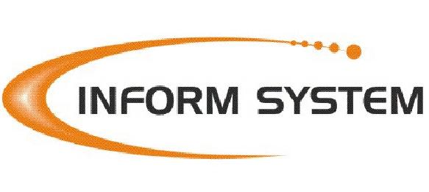

Prezados Franqueados,

Segue abaixo um MODELO DE ATENDIMENTO para os clientes que possuem dúvidas quanto a Taxa Adicional no Mês de Dezembro. Já passei por 16 anos com esse procedimento, e o sucesso aconteceu em todos os anos. Quando um cliente ligar, converse com ele conforme o SCRIPT ABAIXO e em 80% dos casos o cliente entenderá e aceitará, e em caso de FÚRIA, CANCELAMENTO, e outros, sugerimos conceder 25% de desconto na taxa extra, e se for o caso DE ULTIMO CASO conceder desconto de 50% da taxa adicional e . Se houver isenção será por livre e espontânea vontade do FRANQUEADO, e a franqueadora não reembolsará qualquer valor, afinal é clausula contratual e deve fazer parte da conferencia contratual no dia da afiliação do cliente.

SEGUE ABAIXO O SCRIPT:

TAXA ADICIONAL DE DEZEMBRO
8 PASSOS PARA ATENDER OS CLIENTES

1º - Perguntar qual a dúvida

2º - É todo Brasil que paga a TAXA ADICIONAL DE DEZEMBRO

3º - Consta em nosso Contrato na clausula 11º e 12º

4º - Fez parte da Conferencia Contratual no dia da Afiliação

5º - Somos Claros e Transparentes com nossos clientes

6º - Explicar o porque da Taxa Extra Adicional de Dezembro:

> Congestionamento dos canais 3 vezes mais que o normal (motivo: Natal, Ano Novo, Férias, Final de ano)

7º - Precisa ser Ampliadas as Bases e Banco de Dados 3 vezes mais para suportar a demanda, são eles:
> Novos atendentes
> Ampliar as Linhas Telefônicas
> Aumentar Links e os Canais Lógicos e Analógicos de Comunicação c/ Embratel
> ALTO INVESTIMENTO NO PERIODO (CUSTO OPERACIONAL ALTISSIMO)

8º - No mês de Janeiro volta ao Normal.

O Sr ainda possui alguma dúvida ????

- A INFORM SYSTEM deseja ao Sr. um ótimo dia e também um FELIZ NATAL e um ANO NOVO CHEIO DE PAZ, SAUDE E ALEGRIA !!!!

